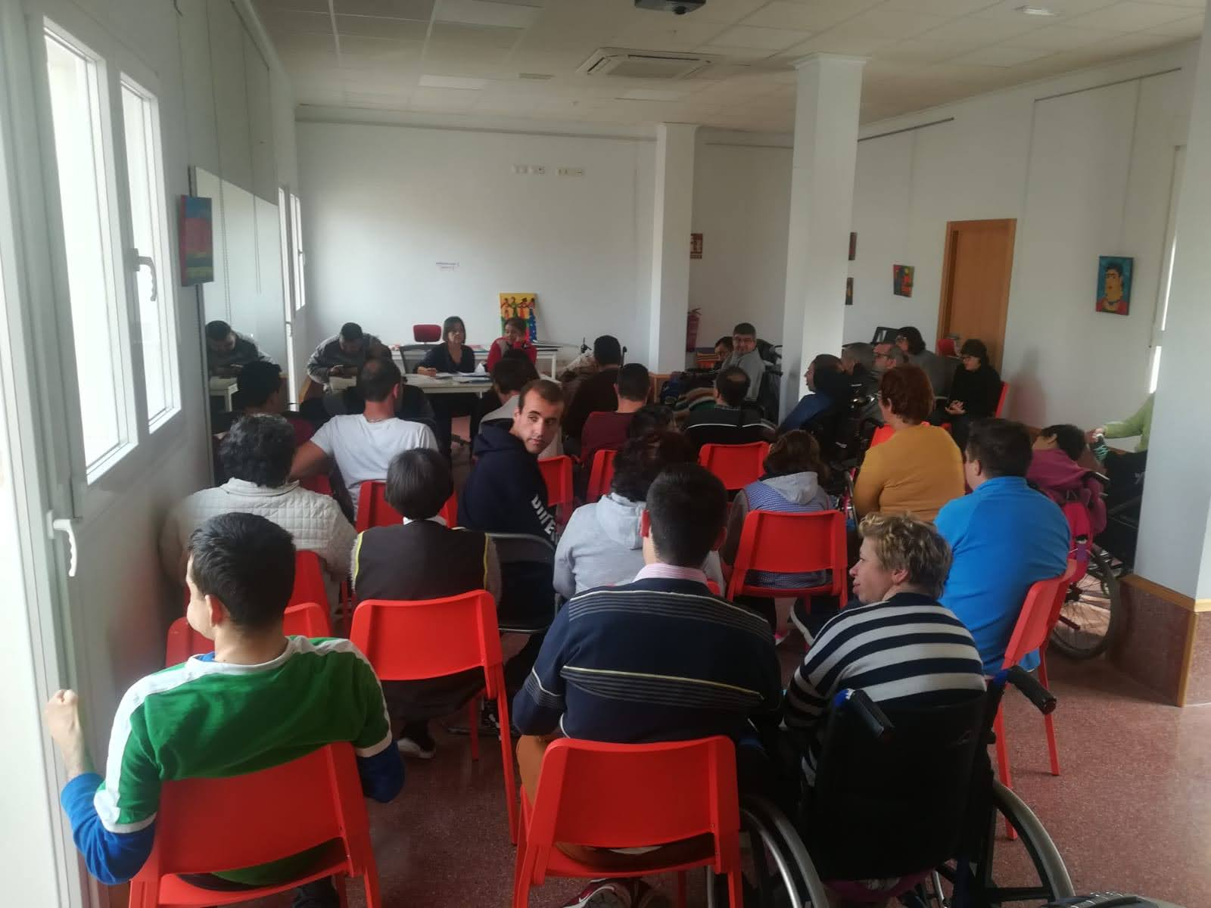

Febrero 2020 Volumen 152
A.P.D.A.

Publicación Asociación Pro Personas con Discapacidad de Aspe.

Asamblea general de usuarios en el centro de día
CALIDAD EN APDA
A.P.D.A. ofrece:
- ESCUELA DEPORTIVA Y
PARA LA SALUD.
- CLUB DE OCIO Y TIEMPO LIBRE.
- PROGRAMA DE VIDA INDEPENDIENTE.
- CENTRO DE DÍA EL PUENTE.
- PROGRAMA PRE-LABORAL.
- VIVIENDA TUTELADA LA
CASICA.
- PROGRAMA SENSIBILIZACIÓN ASPE SIN BARRERAS.

Otros servicios vinculados:
CENTRO ESPECIAL DE EMPLEO empleoaspe.disc S.L.
CLUB DEPORTIVO empleoaspe.disc

APDA posee el sello de calidad ISO 9001:2015, que renueva este mes de Marzo.
Este sello de calidad, además de ser garantía de un trabajo bien hecho, nos permite el acceso a recursos que de otro modo nos serían vetados.
Este es el sello de nuestro compromiso con las buenas prácticas y el bienestar de todas las personas que formamos este gran equipo

El Pasado 12 de febrero se celebró en el Centro de Día la Asamblea general de personas usuarias. En ella se presentó la memoria de gastos y el presupuesto para el próximo año, se informó de las decisiones del Consejo de Centro y del proceso de evaluación interna.
En otro punto del orden del día la Asamblea propuso excursiones a Terra Mítica, Tabarca, Hogueras y Tibi.

DÍA DEL AMOR EN EL CENTRO DE DÍA
BOMBEROS EN “EL PUENTE

Los bomberos de Elche compartieron con nosotros una mañana en la que de forma muy sencilla nos enseñaron a protegernos de un posible incendio y nos enseñaron su camión por dentro, además de dejarnos probar su equipaje.
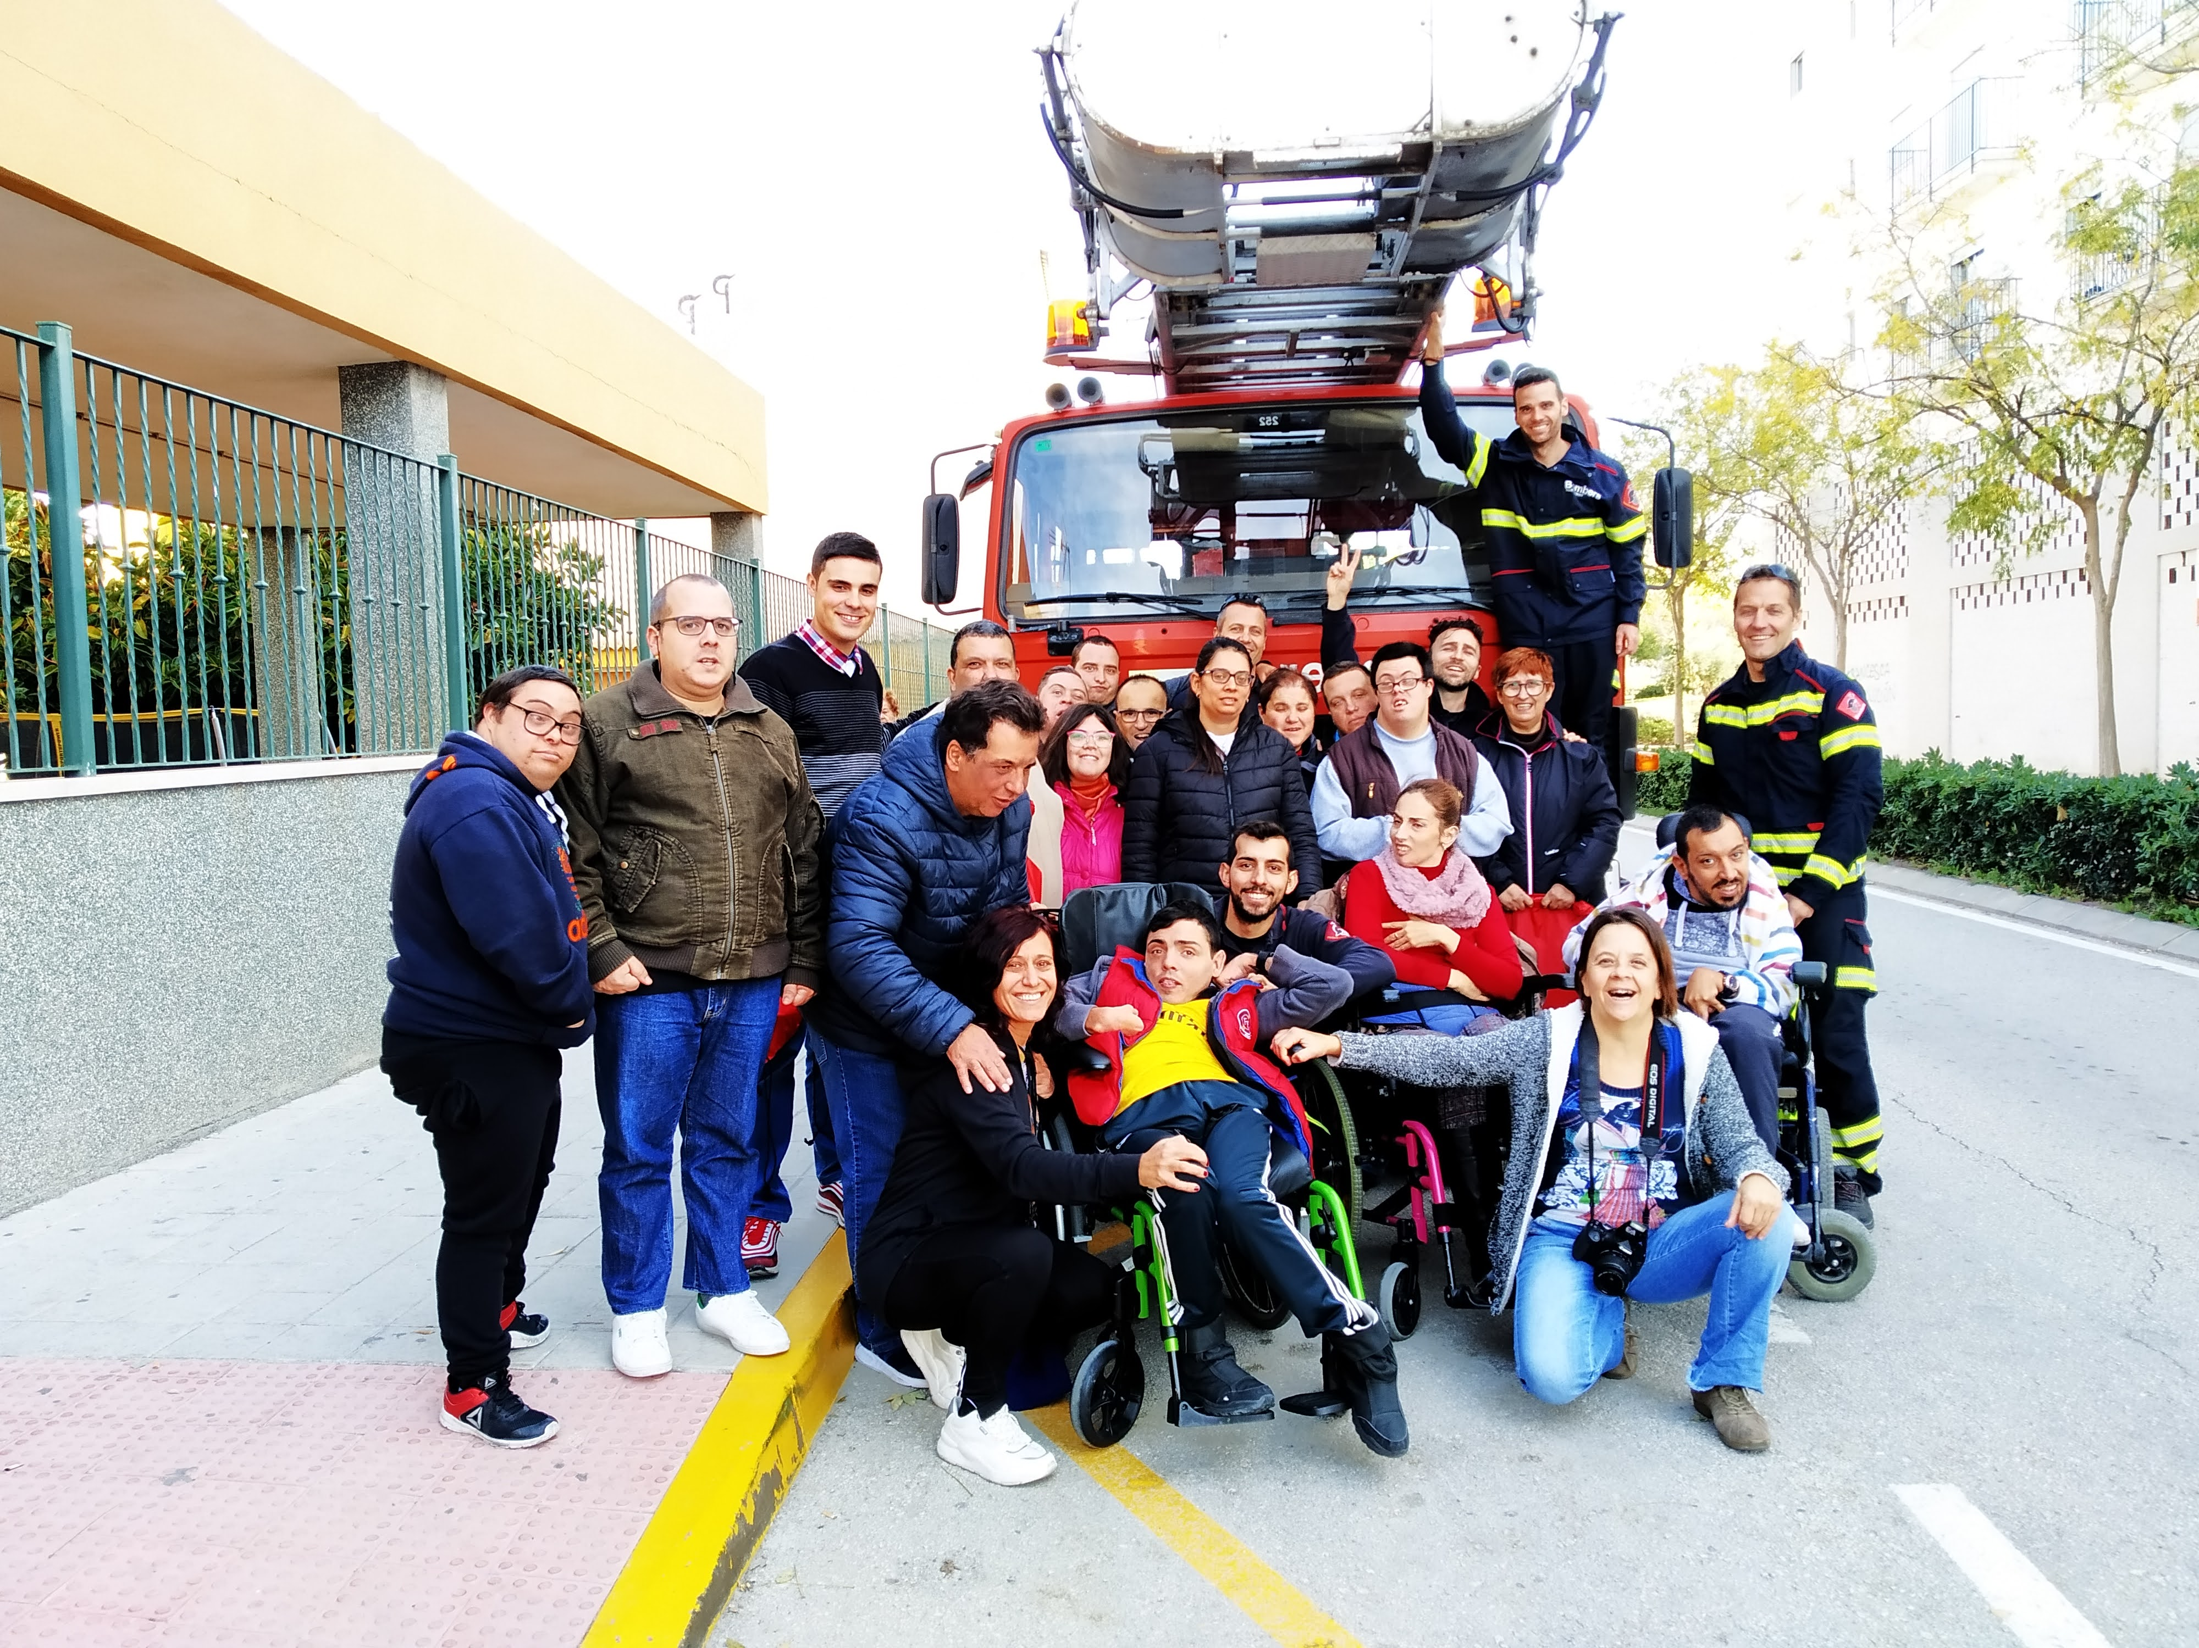
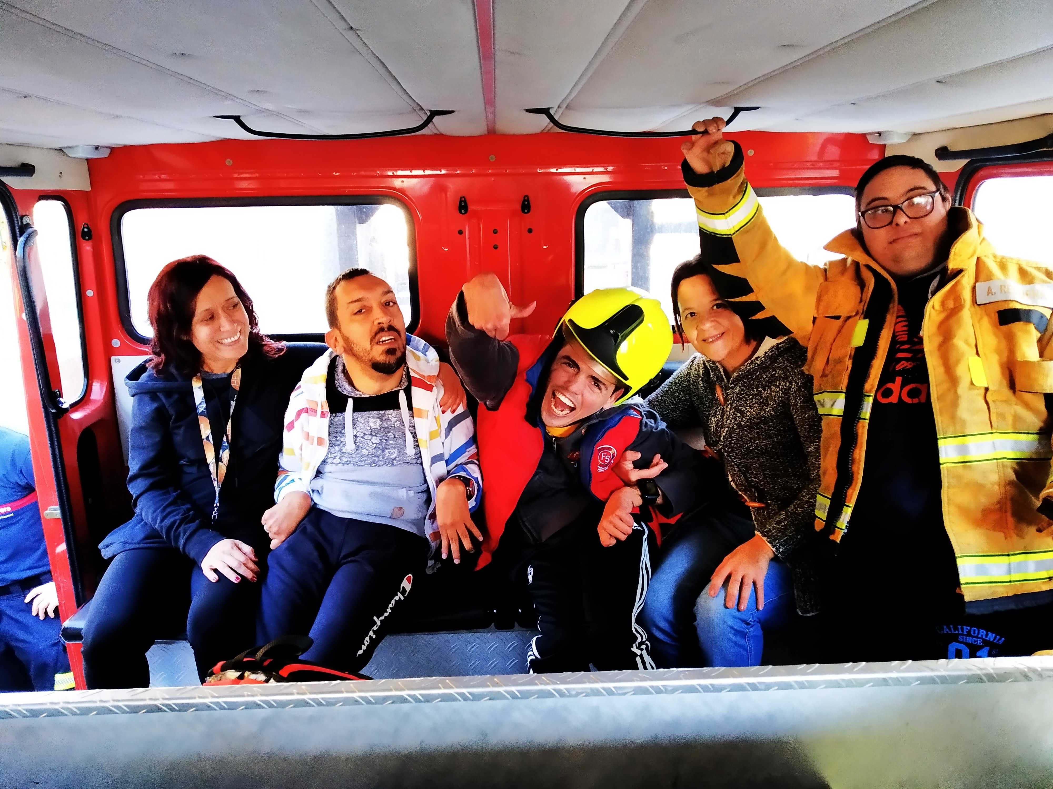
Como cada año el amor sobrevuela el centro de día el 14 de Febrero. Amor que celebramos con un banquete en el jardín con las personas mas queremos. 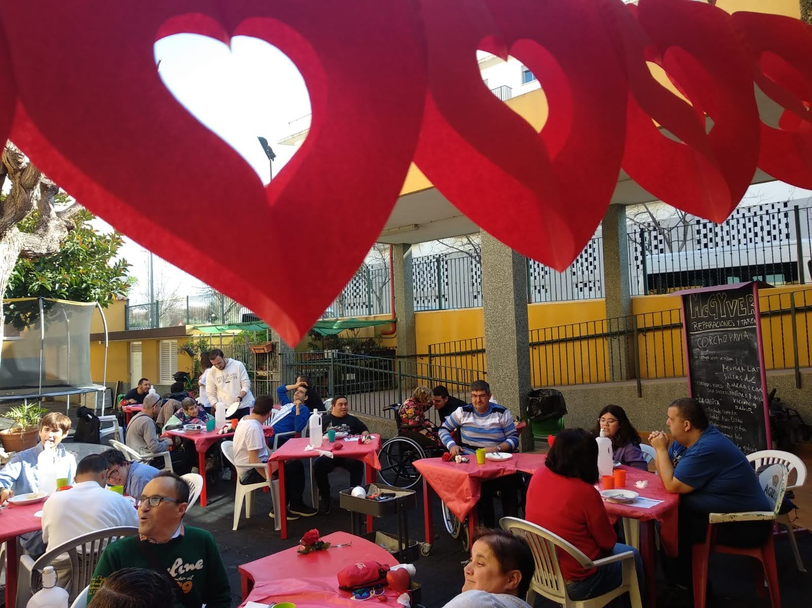


¡QUÉ VIVA EL CARNAVAL EN EL CENTRO DE DIA!

C/Vicente Cervera 59
03680 Aspe

Teléfono/fax:
965493151

CONTACTO de correo electrónico:
apda.elpuente@gmail.com

WEB :
http :www.apda-aspe.org

DECLARADA DE UTILIDAD PÚBLICA C.V. Nº 318.



A.P.D.A.
Febrero 2020 Volumen 152
PROYECTO INCLUSPORT LANZADERA DEPORTIVA EN APDA
Hace unos meses APDA-ASPE puso en funcionamiento el proyecto Inclusport lanzadera deportiva junto a Tempe y Fundación Juan Perán-Pikolinos. Un proyecto, que por medio de nuestra asociación, ayudará a multitud de personas a realizar deporte, ya no solo en nuestro club deportivo Club deportivo adaptado FENIX( empleoaspe), también en todos los clubes deportivos de la provincia de Alicante, ayudando al movimiento deportivo inclusivo y también al especifico de nuestra provincia a crecer y dar un servicio total a personas con diversidad funcional.
Vamos caminando y entre muchos caminos que vamos creando contaros que entre otros convenios y colaboraciones, hemos firmado un convenio de colaboración con Neurorhb - Servicio Neurorrehabilitación y Baloncesto Benidorm. En Neurorhb - Servicio Neurorrehabilitación estaremos valorando a futuros deportistas con alguna diversidad funcional y facilitándoles la práctica deportiva en distintos clubes de la provincia y en Baloncesto Benidorm hemos creado una línea inclusiva por medio de su presidente Jose Moran para que el básquet en Benidorm pueda representar a todas las personas de la ciudad sea cual sea su condición.
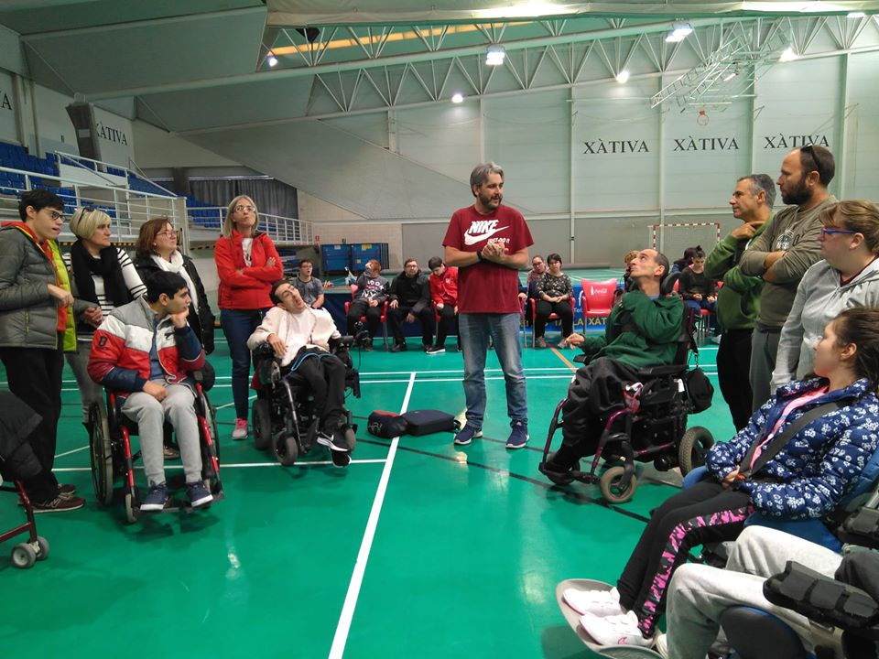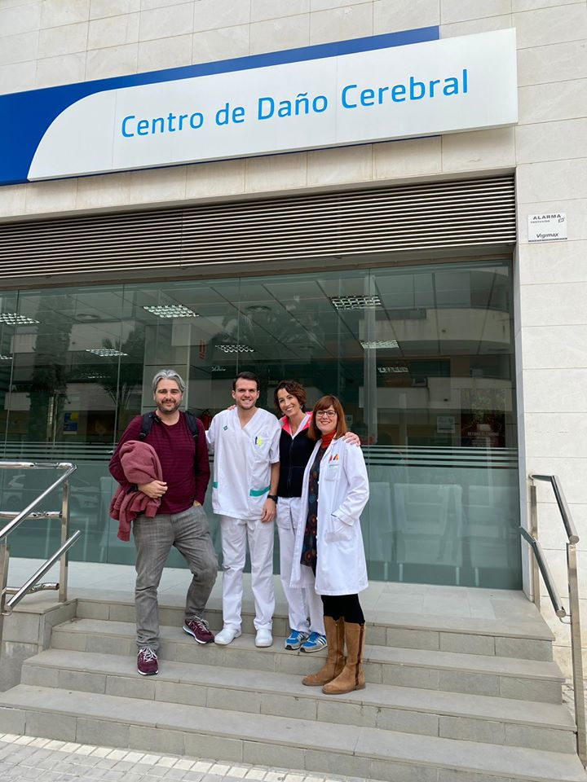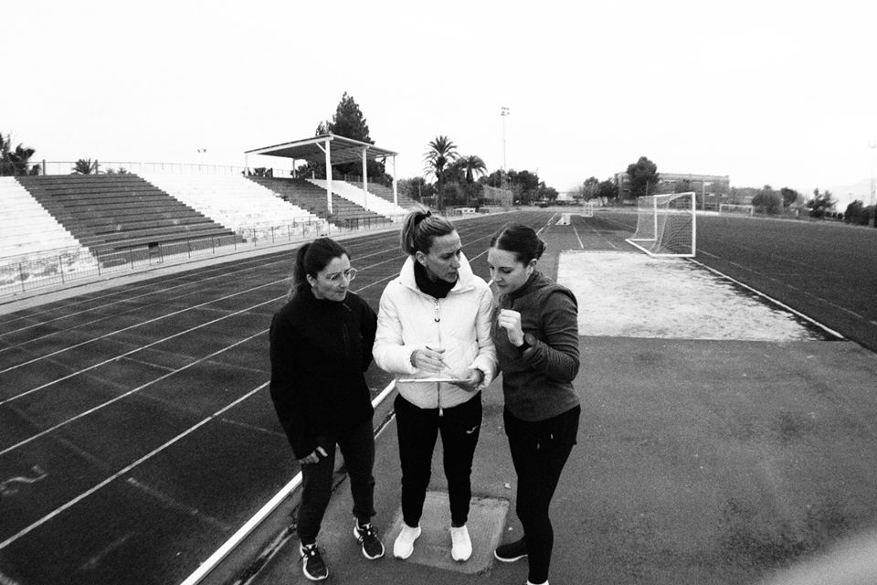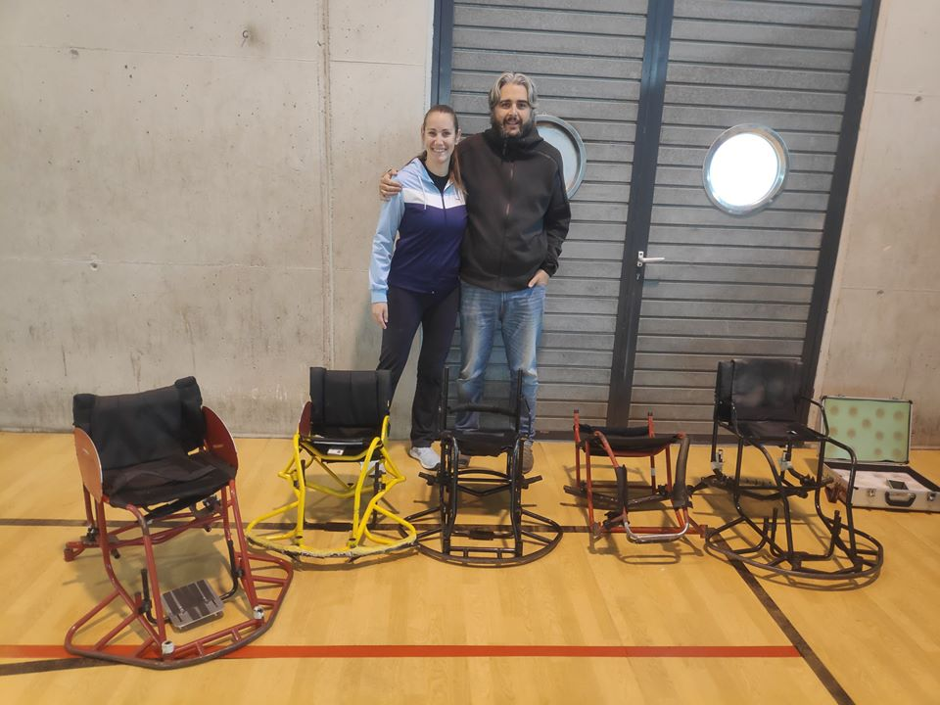

La Asociación Pro-Personas con Discapacidad de Aspe
tiene como finalidad el aumento de la calidad de vida de las personas con algún tipo de discapacidad y de su entorno. Son más de 80 los usuarios directos beneficiarios de los servicios que desde la Asociación se prestan.
FORMULARIO DE INSCRIPCIÓN – HAZTE SOCIO COLABORADOR (rellenar ejemplar para la Asociación).

Nombre y Apellidos: __________________________________________________________ TELEFONO:______________________________________
DNI:____________________________ DOMICILIO: _________________________________________________________________________________
Entidad: _____________ OFICINA _____________ D.C.______ Nº CUENTA _________________________________________
Quiero hacerme socio de APDA colaborando con la cantidad de ___________€ Anual. FIRMA Y FECHA: ______________________________________
A los efectos previstos en la Ley Orgánica 15/1999, de 13 de diciembre, sobre Protección de Datos de Carácter Personal, se le informa que los datos personales proporcionados se incorporarán (o actualizarán) a los ficheros de ASOCIACION PRO PERSONAS CON DISCAPACIDAD DE ASPE con CIF G-03851128 y Dirección C/Vicente Cervera, 59 de Aspe (Alicante).
La finalidad del tratamiento de los datos será la de realizar los servicios contratados de PRESTACION SOCIAL y supone una AUTORIZACIÓN expresa del interesado. Ud. Tiene derecho al acceso, rectificación, cancelación y oposición en los términos previstos en la Ley, que podrá ejercitar mediante escrito dirigido al responsable de los mismos en la dirección anteriormente indicada.

PREVISIONES:

- Actuación de baile en teatro de Hondón,1 de Marzo
- Tenis de mesa en Terramar, Nivel I y II
- Aspe sin Barreras Perpetuo Socorro, 5 de Marzo

Edita:

Colabora:








